Конспект организованной образовательной деятельности

по речевому развитию с детьми 4-5 лет (группа ТНР)
«Игра-путешествие по сказкам»

Ваапова Е.В., Сироткина Е.Р.
воспитатели МАОУ детского сада № 69 «Веточка»

Цель: Закрепление знаний детей о русских народных сказках.
Задачи:
Образовательные:
1.Уточнить и закрепить знания детей о названиях и героях сказок.
2.Учить выполнять различные игровые задания.
3.Формировать устойчивый интерес к сказкам через игры .
Развивающие:
1.Развивать речевую активность детей.
2. Развивать общую, мелкую и артикуляционную моторику.
2.Развивать мышление, воображение, зрительную память, наблюдательность.
Воспитательные:
1.Воспитывать интерес к русским народным сказкам.
2. Воспитывать доброжелательные отношения между детьми. Закреплять умения детей взаимодействовать друг с другом в непродолжительной игре.

Оборудование: экран, мультимедийный проектор, слайды презентации с игровыми заданиями, магнитофон, аудиозапись.
Материал: колокольчик, мешочек, игрушка лисы, карточки с эмоциями героев сказки «Три медведя», элементы костюмов для инсценировки сказки.

Ход образовательной деятельности

1 слайд
Вход в музыкальный зал

Звон колокольчика
Воспитатель: Колокольчик зазвонил, в круг собраться пригласил. Собрались все дети в круг, ты мой друг и я твой друг. Дружно за руки возьмемся и гостям всем улыбнемся.

Воспитатель: Вот мы и передали свое тепло друг другу и нашим гостям. А чтобы нас сегодня услышали, нужно говорить четко, внятно и понятно.
Воспитатель: Ребята, вы любите сказки?
Дети: Да.
Воспитатель: Давайте мы с вами отправимся в сказочное путешествие и возможно встретимся там со Сказочницей и героями сказок? Согласны? (Да)
Путешествие необычное, поэтому нужно провести небольшую разминку, гимнастику для пальчиков и вспомнить сказки. Вы готовы? (Да)
Пальчиковая гимнастика "Любимые сказки"
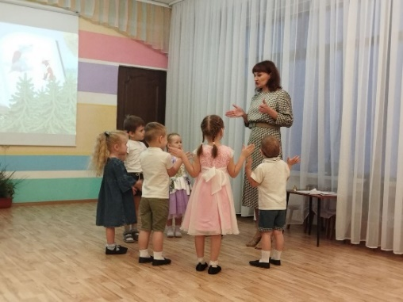
Будем пальчики считать,
Будем сказки называть
Три медведя, Теремок,
Колобок-румяный бок!
Репку мы не забываем,
Знаем Волка и козлят
- Этим сказкам каждый рад!

Воспитатель. Ребята, а почему эти сказки называются народными?
Дети: Потому что их сочинил русский народ.
Воспитатель. Верно. Предлагаю вам узнать сказки, отгадав загадки.

1 Загадка
Возле леса, на опушке,
Трое их живет в избушке.
Там три стула и три кружки,
Три кроватки, три подушки.
Угадайте без подсказки,
Кто герои этой сказки?
(Три медведя)
2.Отгадывают эмоции по героям (по карточкам)
Воспитатель: Давайте вспомним, какое настроение было у героев сказки
Машенька
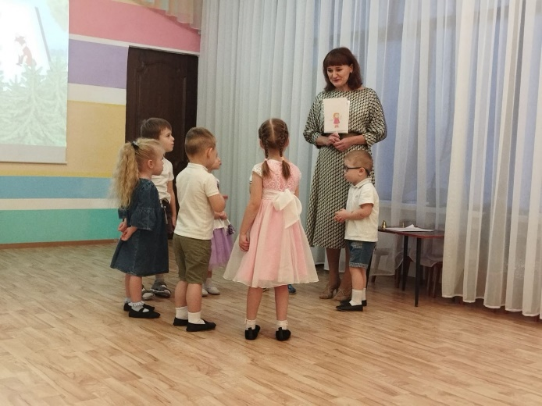
Машенька веселая, радостная. Радуется, что в лесу домик нашла: «и-у-и-у-и-у» улыбка-трубочка.
Мишутка
Удивленный. Удивился, когда Машу увидел: ы-га-ы-га-ы-га» (поднимаем брови, губки трубочкой). Михайло Иванович
Сердитый, грозный. Сердиться, что в доме все поломано: «ооох-ууух-ооох-ууух» (хмурим брови).
Настасья Петровна
Важная, недовольная беспорядком: «бда-бдо-бду-бда-бдо-бду» (обижено).
2 Загадка
На сметане мешен,
На окошке стужен,
Круглый бок, румяный бок.
Покатился…
(Колобок)

2 слайд
Физминутка Колобок

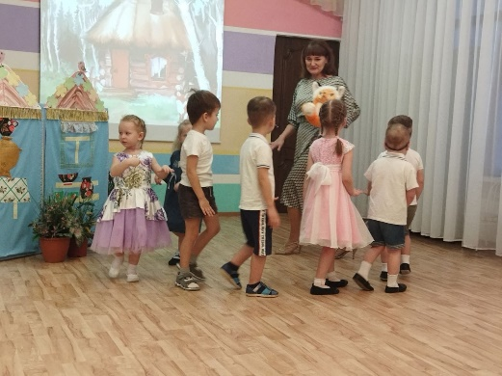
Воспитатель: По дорожке дети шли
На пути мешок нашли
А мешочек не простой.
Он волшебный – вот какой!
Поднимает. Один ребенок на ощупь отгадывает персонажа сказки (лиса)
Воспитатель: Ребята, опишите лису. Какая у нее шерстка? (рыжая, мягкая, пушистая).
Воспитатель: Хорошо, а что вы можете рассказать о мордочке. Какая она? (мордочка у лисы острая, хитрая, ушки острые, похожи на треугольнички).
Воспитатель: Молодцы ребята, а какой хвост у лисы? (хвост у лисы длинный, пушистый, для того чтобы заметать следы).
Воспитатель: А какая лиса в сказках? Какой у нее характер? (хитрая, обманщица). В каких сказках мы встречали лису? (Теремок, Рукавичка, Заюшкина избушка)
Я предлагаю вам превратится в лисичек показать, как же она ходит.
Дети перемещаются по залу имитируя походку лисы.
Воспитатель: Вот мы и подошли к дому, где живет Сказочница. Давайте попробуем ее пригласить.

3 слайд

Тук-тук-тук (три удара кулаками друг о друга)
Да-да-да! (три хлопка в ладошки)
-Можно к вам? (три удара кулаками друг о друга)
-Рад всегда! (три хлопка в ладоши)

Звучит волшебная музыка
Выходит, Сказочница.
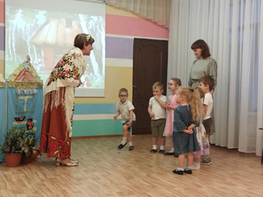
Сказочница: Здравствуйте ребята. Слышала я, что вы очень любите сказки, героев сказок и хотели бы с ними встретиться? Ну что же, я
могу вам помочь. У меня есть волшебный экран. Но он не простой, а с загадками и заданиями. Если все отгадаете, тогда окажитесь в одной из сказок.
Воспитатель. Ребята будьте внимательны и смело отвечайте на все вопросы, загадки Сказочницы. Договорились? (Да)
4слайд

1 задание
Вспомним сказки по картинкам

Маша в коробе сидит,
Далеко она глядит.
Кто несет ее, ответь,
Быстрыми шагами?
А несет ее медведь.
Вместе с пирогами.

5 слайд
2 задание
Игра «Отгадай по тени»
- «Репка»
Сказочница: Ребята отгадайте по тени, какая сказка здесь изображена
6 слайд
- «Курочка Ряба»

7 слайд
3 задание «Угадай сказку по мелодии» Волк и семеро козлят
Сказочница: послушайте ребята мелодию из сказки и назовите ее.
8 слайд Картинка сказки Волк и семеро козлят
Воспитатель: Сказочница, тебе понравилось, как ребята справились с заданием. Ты не забыла, что ты нам обещала?
Сказочница: Нет, конечно же, я не забыла. И с удовольствием приглашаю вас в сказку. Но мы с вами сможем попасть в сказку только тогда, когда сами превратимся в героев. Отгадайте последнюю загадку. И узнаете, в какой сказке мы с вами окажемся.
9 слайд
Невелик собою дом,
Но зато вместителен.
Уместиться можно в нем
Самым разным жителям.
Не висит на нем замок
Этот домик….
(Теремок)

10 слайд
Картинка сказки «Теремок»
Сказочница: Все правильно ребята, это сказка Теремок. Давайте вспомним героев этой сказки, а потом наденем шапочки.
Воспитатель: Ребята, а чем же закончилась эта сказка?
Дети: Построили новый теремок и стали жить дружно.
Сказочница: Ну что ж, давайте покажем, как они дружно жили.
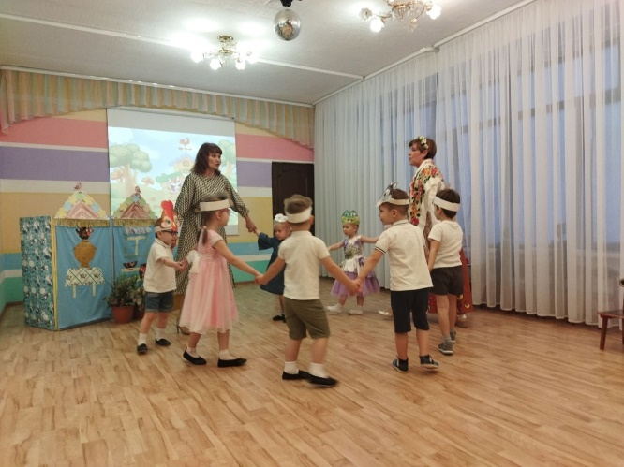
Одевают шапочки всем детям
Ребята расскажите, в кого каждый из вас превратился…
Дети…Я… мышка-норушка, лягушка-квакушка, петушок-золотой гребешок, зайчик - побегайчик, ежик-четверо ножек, лисичка-сестричка, волчок-серый бочок, медведь-косолапый.
Воспитатель: А мы сейчас расскажем, как же жили звери, когда построили новый Теремок.
Воспитатель:
В круг скорее становитесь
Крепко за руки держитесь
Раз, два, три, четыре, пять
Сказку будем продолжать.
Музыкальный руководитель исполняет мелодию к игре
Отрывок музыкальной игры «Теремок»
Поем вместе с детьми
Дети идут по кругу и поют:
Стоит в поле теремок, теремок
Он не низок не высок, не высок
Дружно звери в теремочке живут
Кашу варят, чай с малиною пьют.

Сказочница:
Вокруг себя повернись и в ребят все превратись…
Ребята, скажите какими были герои сказки Теремок? (Добрые, отзывчивые, вежливые, дружные). А, вы дружные ребята? (Да)
Воспитатель: Ребята, вам понравилось наше путешествие? Вы сегодня все молодцы справились с разными заданиями.
11 слайд
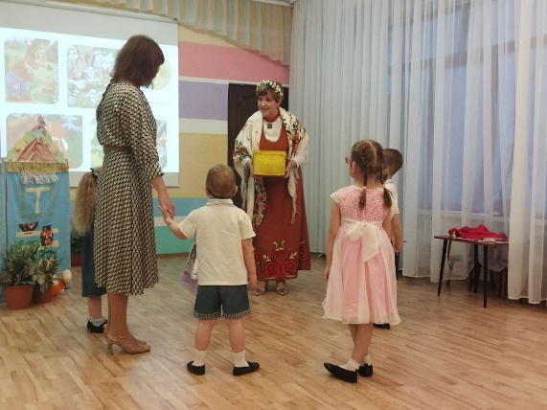
Сказочница: За вашу игру и старания я вам дарю вот такие раскраски. Знаю я, что очень любите сказки, поэтому вот вам раскраски по сказкам. Желаю Вам быть добрыми, дружными, не обижать друг друга, а, наоборот помогать, сочувствовать друг другу!
Дети: Спасибо
Сказочница: Что ж пора мне с вами прощаться ребята. Увидимся в новых сказках.
Воспитатель: И нам ребята тоже пора возвращаться в группу. Говорим нашим гостям до свидания!

Список литературы

1. Н.В.Нищева Конспекты подгрупповых логопедических занятий в группе компенсирующей направленности ДОО для детей с ТНР с 4-5 лет.
2.Развитие речи и творчества дошкольников: Игры, упражнения, конспекты занятий/Под ред. О.С.Ушаковой. -М.: ТЦ «Сфера»,2002 г.
3. Петрова Т.И., Сергеева Е.Л., Петрова Е.С. Театрализованные игры в детском саду. - М.: Школьная пресса, 2000 г.

Интернет-ресурсы
1.https://www.maam.ru/detskijsad/otkrytoe-zanjatie-po-razvitiyu-rechi-v-srednei-grupe-na-temu-puteshestvie-po-ruskim-narodnym-skazkam.html
2. https://multiurok.ru/files/otkrytoe-zaniatie-po-razvitiiu-rechi-v-srednei-g-1.html

